РУКОВОДСТВО ПОЛЬЗОВАТЕЛЯ АВТОМАТЗИРОВАННой СИСТЕМы МОНИТОРИНГА СОСТОЯНИЯ КОМПЛЕКСНОЙ БЕЗОПАСНОТИ ОБЪЕКТОВ

Нарьян-Мар 2014

1 Общие свдения.

Наименование Программы
Автоматизированная система мониторинга состояния комплексной безопасности объектов (далее АС МСКБО).

Наименование заказчика и его структурные подразделения
Заказчиком является Казённое учреждение Ненецкого автономного округа «Поисково-спасательная служба» (далее - Заказчик).

2 Назначение и цели создания АС МСКБО

2.1 Назначение АС МСКБО
АС МСКБО предназначена для осуществления сбора, хранения и передачи статистической информации о состоянии комплексной безопасности объектов, в том числе о состоянии систем противопожарной защиты.
Объектом автоматизации является процесс ведения периодической отчетности (ежедневной, ежемесячной, ежеквартальной и т.д.): сбора данных от учреждений, а также мониторинг оперативной информации, проверки и уточнения полученных данных и формирования отчетности на основе этих данных.

2.2 Цели и задачи создания АС МСКБО
Целью создания у Заказчика АС МСКБО является автоматизация рутинных процессов по направлению мониторинга, учета и контроля оперативной информации, а также формирования отчетной документации. Это должно позволить значительно сократить временные затраты, отводимые в работе сотрудников на заполнение, проверку, обработку журналов и формирование отчетов, на основании имеющихся оперативных данных, а также исключить возможность совершения ошибок, обусловленных человеческим фактором, при переносе данных «вручную» из журналов и смежных программных средств в отчеты.
Основными задачами АС МСКБО являются:
- обеспечение целостности учета, стандартизация и систематизация оперативных данных (численность граждан (пациентов) и персонала находящихся в учреждении, информация об автоматической пожарной сигнализации в здании (корпусе и т.д.) для формирования паспортов комплексной безопасности учреждения;
- обеспечение непрерывного мониторинга оперативных данных через веб-сферу (интернет-сайт);
- продолжение выполнения работ по обобщению, интеграции данных об учреждениях в рамках одной системы.

Средствами достижения поставленной цели являются:
- автоматизация процесса заполнения паспортов комплексной безопасности учреждений с максимально возможным исключением участия человека в процессе заполнения;
- ведение единой базы данных с оперативной информацией о состоянии комплексной безопасности;
- создание отчётов по заданным параметрам.

3 Характеристика объектов автоматизации

3.1 Краткие сведения об объекте автоматизации
Описание процесса:
Ответственные лица подрядных организаций и межрайонных отделов в указанный период должны заполнять необходимые журналы оперативными данными посредством форм клиентской части АС МСКБО и передавать информацию на сервер. Оперативный дежурный отдела оперативной информации о состоянии объектов должен получать переданный конкретной организацией журнал, проверять заполнение полей, при необходимости вносить свои корректировки и формировать отчет на основании полученных данных. Оперативный дежурный должен передавать отчет начальнику отдела оперативной информации на утверждение, далее утвержденный отчет должен предоставляться в электронной форме руководству.
Список входных данных:
- учреждение;
- объект (здание/корпус);
- ответственный по объекту (руководитель учреждения/организации);
- юридический/фактический адрес;
- количество людей постоянно/временно присутствующих в здании/корпусе;
- информация о количестве этажей в здании/корпусе;
- информация о наличии охраны в здании/корпусе (частное охранное предприятие, отдел вневедомственной охраны полиции);
- информация о наличии и состоянии пожарных/охранных сигнализаций;
- информация о типе пожарной сигнализации;
- информация о наличии ограждений и металлических входных дверей;
- информация о наличии систем видеонаблюдения;
- информация о наличии и состоянии внешних и внутренних источников пожарного водоснабжения;
- информация о наличии и состоянии прямой телефонной линии для оперативной связи с отделением пожарной охраны;
- информация о наличии средств индивидуальной защиты;
- информация о наличии средств для передвижения/эвакуации маломобильных людей;
- информация о состоянии эвакуационных путей и выходов в здании;
- информация о виде и количестве срабатываний систем противопожарной защиты;
- информация о способе вывода сигнала о срабатывании противопожарной системы защиты;

4 Требования к АС МСКБО

4.1 Требования к АС МСКБО в целом

4.1.1 Требования к структуре и функционированию АС МСКБО
Для корректного функционирования АС МСКБО необходимо взаимодействие ряда составляющих компонентов.
Существует два вида компонентов АС МСКБО: физические и программные.
Физические компоненты представляют следующее:
- персональный компьютер с установленным веб-браузером и доступом к каналу связи до сервера у оперативного дежурного Заказчика;
- персональный компьютер с установленным веб-браузером и доступом к каналу связи до сервера у начальника отдела оперативной информации о состоянии комплексной безопасности объектов;
- серверный компьютер с программным обеспечением АС МСКБО.
Программными компонентами являются:
- операционная Windows XP / Vista / 7 / 8, OsX, Linux с установленным веб-браузером;
- программный интерфейс АС МСКБО, реализующий связь с базой данных, с возможностью чтения, редактирования, удаления и добавления записей в базу посредством веб-браузера(сайта) и канала связи;
- единая база данных, содержащая таблицы справочников, классификаторов;
- платформа, на которой разработана АС МСКБО.
Для информационного обмена между компонентами АС МСКБО связь АС МСКБО с единой сетевой базой данных поддерживается неразрывно, в том числе в случае удаленного размещения БД, посредством внутренней сети Заказчика или сети Интернет.
АС МСКБО имеет возможность функционировать в нормальном режиме работы, без ошибок и аварийных ситуаций на протяжении всего времени использования.
В случае возникновения непредвиденных аварийных ситуаций, АС МСКБО поддерживает возможность диагностирования возникшей неисправности или ошибки, посредством вывода информационных или критических сообщений.
АС МСКБО поддерживает возможность дальнейшей модернизации и доработки, при возникновении такой необходимости.

4.1.2 Требования к численности и квалификации персонала АС МСКБО и режиму его работы
АС МСКБО должна поддерживает возможность многопользовательской работы. С АС МСКБО должны работать следующие сотрудники:
- Оператор: формирование журналов и периодических отчетов, ввод данных из справочников, редактирование полей, поддерживающих возможность ручной корректировки, формирование отчетов.
- Оперативный дежурный: получение, корректировка информации, формирование отчетов.
- Начальник отдела: контроль работы операторов, оперативных дежурных, просмотр логов, ведение справочников, формирование, корректировка отчетов, администрирование работы.
- Пользователь (руководитель, заместитель руководителя).
Весь персонал, имеющий доступ к АС МСКБО, должен обладать знаниями пользователя ПК, уметь обращаться с оргтехникой и программным обеспечением. Дополнительных требований к квалификации пользователей нет, поскольку АС МСКБО имеет интуитивно понятный интерфейс.
Для начала работы с прикладным модулем персоналу достаточно ознакомиться с основными интерфейсными элементами, функциональными возможностями АС МСКБО и особенностями полей ввода.
Режим работы персонала с модулем обеспечивает возможность своевременной подготовки и формирования плановых и текущих отчетов, по необходимости.

4.1.3 Показатели назначения
Целевое назначение АС МСКБО сохраняется до тех пор, пока бизнес-процесс документооборота у Заказчика, касательно отчетности по оперативной информации остается прежним. В случае если соответствующий документооборот внутри организации будет изменен, АС МСКБО необходимо будет модернизировать, в соответствии с изменениями.

4.1.4 Надежность
Данные, которыми будет оперировать АС МСКБО, должны соответствовать фактическим показателям состояния комплексной безопасности объектов на момент их предоставления.
В АС МСКБО предусмотрены функции, позволяющие сохранить целостность данных в следующих аварийных ситуациях:
- потеря питания ПК;
- потеря связи с базой данных;
- возникновение ошибок чтения, записи, удаления данных.
При возникновении любой из перечисленных ситуаций, в модуле предусмотрена возможность восстановления последних корректно введенных данных, с допустимым интервалом времени до возникновения аварийной ситуации – 30 минут.

4.1.5 Безопасность
АС МСКБО отвечает требованиям, предъявляемым к автоматизированным системам в разрезе целостности, доступности и конфиденциальности информации на всех этапах создания и ввода в эксплуатацию.

4.1.6 Эргономике и техническая эстетика
Система должна быть интуитивно понятной и легкой для освоения людьми, не связанными с работой на ПЭВМ.

4.1.7 Защите информации от несанкционированного доступа
В АС МСКБО предусмотрено разграничение ролей пользователей и соответствующих ролям прав.
В АС МСКБО предусмотрены несколько ролей пользователей по умолчанию:
- оператор;
- оперативный дежурный;
- администратор;
- пользователь.
В зависимости от роли, пользователям дозволены определённые функции в модуле заполнения отчетов.
Оператор. Оператор должен просматривать закрытые журналы, ранее сформированные и текущие отчеты, а также формировать по ним отчётность для отправки для корректировки и утверждения
Оперативный дежурный. Оперативный дежурный должен просматривать закрытые журналы, ранее сформированные и текущие отчеты, а также формировать и корректировать по ним отчётность для утверждения.
Администратор. В плюс к возможностям оператора, имеет возможность администрировать АС МСКБО:
- распределение ролей пользователям;
- установка настроек программы;
- просмотр логов действий пользователей;
- ведение справочников программы.
Пользователь. Пользователь должен просматривать ранее сформированные отчеты.

4.2 Функции (задачи), выполняемые модулем
Для удовлетворения потребностей пользователей АС МСКБО выполняет следующие функции:
- автоматизированное заполнение входных данных в журналы, с возможностью редактировать внесённые данные вручную;
- поддержка связи с сетевой базой данных, возможность редактирования, удаления и добавления записей в базу данных;
- возможность поиска необходимой записи по идентификационному номеру;
- добавление, редактирование, удаление записей справочников АС МСКБО;
- ввод данных с помощью выпадающих списков, флагов, масок ввода;
- проверка вводимой информации на корректность;
- в случае возникновения ошибок – выдача соответствующих проблеме сообщений;
- возможность резервного копирования данных и восстановления из резервной копии;
- автоматическое сохранение корректно введенных записей с заданным временным интервалом;
- возможность просмотра записей журнала оперативной информации, с фильтрацией по заданным критериям или полям;
- ведение лог-журнала по полям, которые были скорректированы вручную с указанием текущего пользователя, поля, изменений и времени, в которое они были совершены;
- возможность разграничения ролей пользователей и задания прав для каждой конкретной роли;
- возможность формирования, сохранения в формате Microsoft Excel и печати отчётов по заданным параметрам и критериям.

4.3 Требования к видам обеспечения

4.3.1 Требования к информационному обеспечению
Данные, вводимые в поля ввода, должны сохраняться в базе данных на всех этапах заполнения отчетов. Сбор информации в базу данных ведется из соответствующих полям таблиц базы данных полей ввода.

4.3.1.1 Список справочников, регистров, документов, обработок и отчетов: АС МСКБО
Процесс работы с АС МСКБО включается в себя заполнение следующих справочников:
- «ОИ Справочник Учреждения»;
- «ОИ Справочник Объекты»;
- «ОИ Справочник Руководители»;
- «ОИ Справочник Пользователи»;
Процесс работы с АС МСКБО включается в себя использование следующих журналов Подсистемы:
- «ОИ Журнал Текущее состояние объектов»;
- «ОИ Журнал Информация о состоянии объекта за период»;
Процесс работы с АС МСКБО включается в себя использование следующих документов Подсистемы:
- «ОИ Сводная информация»;
Процесс работы с АС МСКБО включается в себя использование следующих обработок Подсистемы:
- «ОИ Формирование Сводной информации»;
- «ОИ Сводная информация за период».

Справочники в АС МСКБО
Процесс работы с АС МСКБО включается в себя заполнение следующих справочников:
- «ОИ Справочник Учреждения»;
- «ОИ Справочник Объекты»;
- «ОИ Справочник Руководители»;
- «ОИ Справочник Пользователи»;

Справочник «ОИ Справочник Учреждения»
Для работы со справочником «ОИ Справочник Учреждения» необходимо выбрать раздел - «Учреждения».

Назначение справочника
Справочник «ОИ Справочник Учреждения» предназначен для хранения информации о учреждениях, объекты которых находятся под наблюдением.

Описание справочника
В данном справочнике указываются следующие данные об учреждении:
- Категория – к примеру «Объекты здравоохранения»;
- Наименование учреждения;
- Форма собственности – выбор из выпадающего списка;
- Организационно-правовая форма – выбор из выпадающего списка;
- Адрес места нахождения <<< Возможно доработаю с использованием КЛАДРа
- Должность, ФИО руководителя.
- Координаты местонахождения учреждения на карте - ??? Если получится.

Справочник «ОИ Справочник Объекты»
Для работы со справочником «ОИ Справочник Населенные пункты» необходимо выбрать – «Объекты».

Назначение справочника
Справочник «ОИ Справочник Объекты» предназначен для хранения информации об объектах наблюдения.

Описание справочника
В данном справочнике указываются следующие данные об объектах:
- Тип категории – к примеру «Круглосуточные» для круглосуточного наблюдения;
- Категория;
- Учреждение – выбор из справочника «ОИ Справочник Учреждения»;
- Наименование;
- Фактический адрес нахождения здания <<< Возможно доработаю с использованием КЛАДРа;
- Численность граждан (пациентов), проживающих в здании (корпусе) учреждения (организации) / численность обучающихся и персонала для образовательных учреждений;
- ФИО руководителя учреждения, а также филиалов при их наличии – выбор из справочника «ОИ Справочник Руководители»;
- Год постройки здания;
- Дата проведенного последнего капитального ремонта (реконструкции) здания.
- Координаты местонахождения объекта на карте - ??? Если получится.

Справочник «ОИ Справочник Руководители»
Для работы со справочником «ОИ Справочник Руководители» необходимо выбрать раздел «Руководители».

Назначение справочника
Справочник «ОИ Справочник Руководители» предназначен для хранения информации о руководителях учреждений, ответственных за здания.

Описание справочника
В данном справочнике указываются следующие данные о руководителях:
- ФИО – Фамилия и инициалы;
- Должность;
- Фамилия;
- Имя;
- Отчество;
- E-mail;
- Телефон.

Справочник «ОИ Справочник Пользователи»
Для работы со справочником «ОИ Справочник Пользователи» необходимо выбрать раздел «Пользователи».

Назначение справочника
Справочник «ОИ Справочник Пользователи» предназначен для добавления, удаления и управления пользователями системы.

Описание справочника
В данном справочнике производится добавление пользователей АС МСКБО и присвоение прав доступа.
При добавлении пользователя заполняются следующие поля:
- Логин;
- Пароль;
- E-mail;
- Роль – права доступа в АС МСКБО

Журналы АС МСКБО

Журнал «ОИ Журнал Текущее состояние объектов»

Назначение журнала
Предназначен для внесения сведений и наблюдения за текущим состоянием объектов.

Описание журнала
Журнал имеет выбор типов категории и категорий объектов слева, и список объектов выбранной категории в основной части окна АС МСКБО. В списке объектов отображена информация о самом объекте из справочника «ОИ Справочник Объекты» и к какому учреждению он принадлежит.
В панели управления над списком объектов, присутствуют элементы для просмотра и ввода информации о текущем состоянии объекта, и вывода карты местонахождения объекта.

Журнал «ОИ Журнал Информация о состоянии объекта за период»

Назначение журнала
Предназначен для хранения ежедневной информации о состоянии объекта.

Описание журнала
Журнал имеет выбор объекта, диапазона дат и выводит список состояний выбранного объекта на выбранный диапазон.

4.3.2 Требования к программному обеспечению
Программное обеспечение АС МСКБО включает в себя:
- совместимость с ОС Windows XP/Vista/7/8, OsX, Linux с установленным веб-браузером следующих версий:
- Google Chrome не ниже версии 33
- Yandex Browser не ниже версии 14
- FireFox не ниже версии 30
- Opera не ниже версии 24
- Microsoft Internet Explorer не ниже версии 11
- возможность экспорта данных в Microsoft Excel.
Рекомендуемым браузером для работы с АС МСКБО являются Google Chrome и Yandex Browser.

4.3.3 Требования к техническому обеспечению
Для нормального функционирования АС МСКБО должно быть предусмотрено следующее техническое обеспечение:
- персональный компьютер с установленным веб-браузером и доступом к каналу связи до сервера у оператора;
- персональный компьютер с установленным веб-браузером и доступом к каналу связи до сервера у начальника отдела оперативной информации;
- серверный компьютер с установленной серверной частью АС МСКБО.

5 Интерфейс системы
Основной интерфейс АС МСКБО состоит из Заголовка, Меню и Подвала.
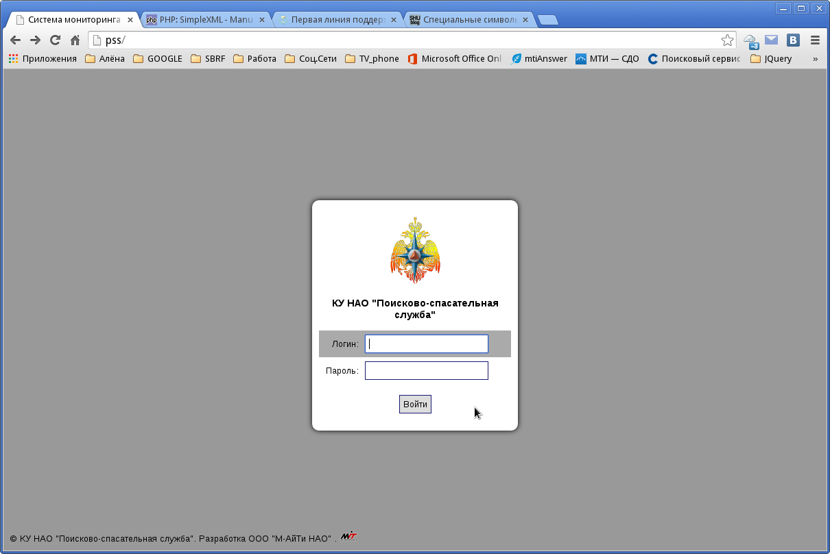
Рис.1 Окно входа в АС МСКБО
Вся функциональная часть АС МСКБО отображается под Меню.
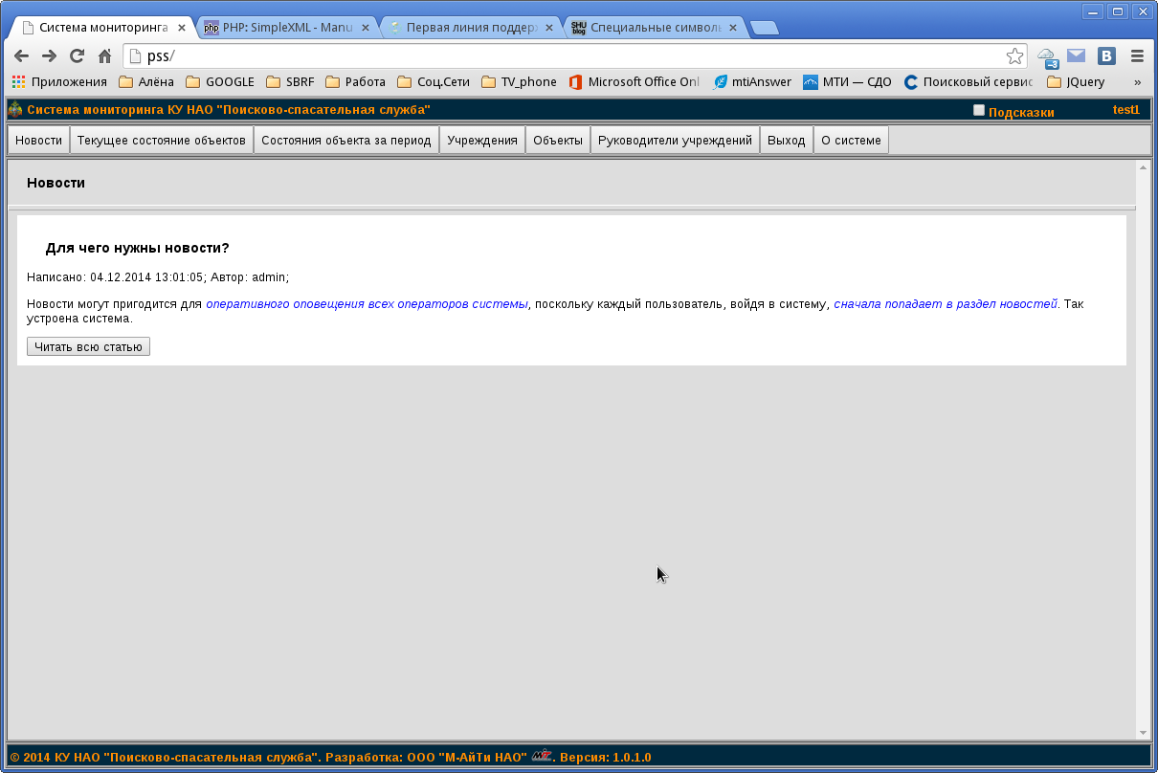
Рис.2 Основной интерфейс АС МСКБО
При входе в систему, пользователь сразу попадает в раздел «Новости». В этот раздел, администратор системы может добавлять статьи. Это может быть удобно в случае, когда необходимо оперативно известить всех пользователей системы о новых постановлениях или в иных случаях.
Меню состоит из пунктов:
- Главная;
- Текущее состояние объектов;
- Состояние объекта за период;
- Учреждения (роли: Администратор, оператор, оперативный дежурный, начальник отдела);
- Объекты (роли: Администратор, оператор, оперативный дежурный, начальник отдела);
- Руководители учреждений (роли: Администратор, оператор, оперативный дежурный, начальник отдела);
- Пользователи (роль: Администратор);
- Настройки (роль: Администратор);
- Выход.

5.1 Текущее состояние объектов
Данный раздел предназначен для оперативного ввода информации, и наблюдения за текущим состоянием объектов. Слева находится дерево выбора категорий и учреждений. Категории делятся на:
Родительские:
- Круглосуточные;
- Дневные.

Дочерние:
- Объекты здравоохранения;
- Объекты образования;
- Объекты социального обслуживания.

В каждую родительскую категорию обязательно входят все дочерние категории. В дочерние категории входят учреждения, у которых выбрана соответствующая родительская и дочерняя категории.
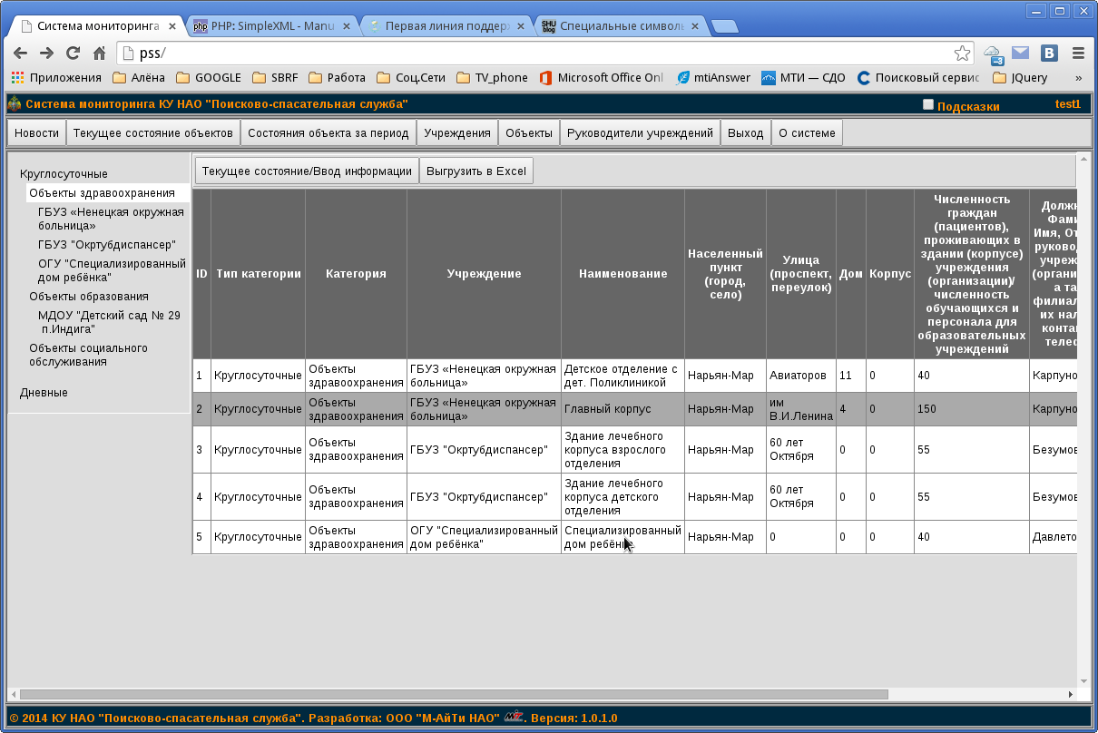
Рис.3 Текущее состояние объектов. Выбор объекта.
Для просмотра или ввода информации необходимо выбрать объект в таблице, и нажать кнопку «Текущее состояние/Ввод информации».
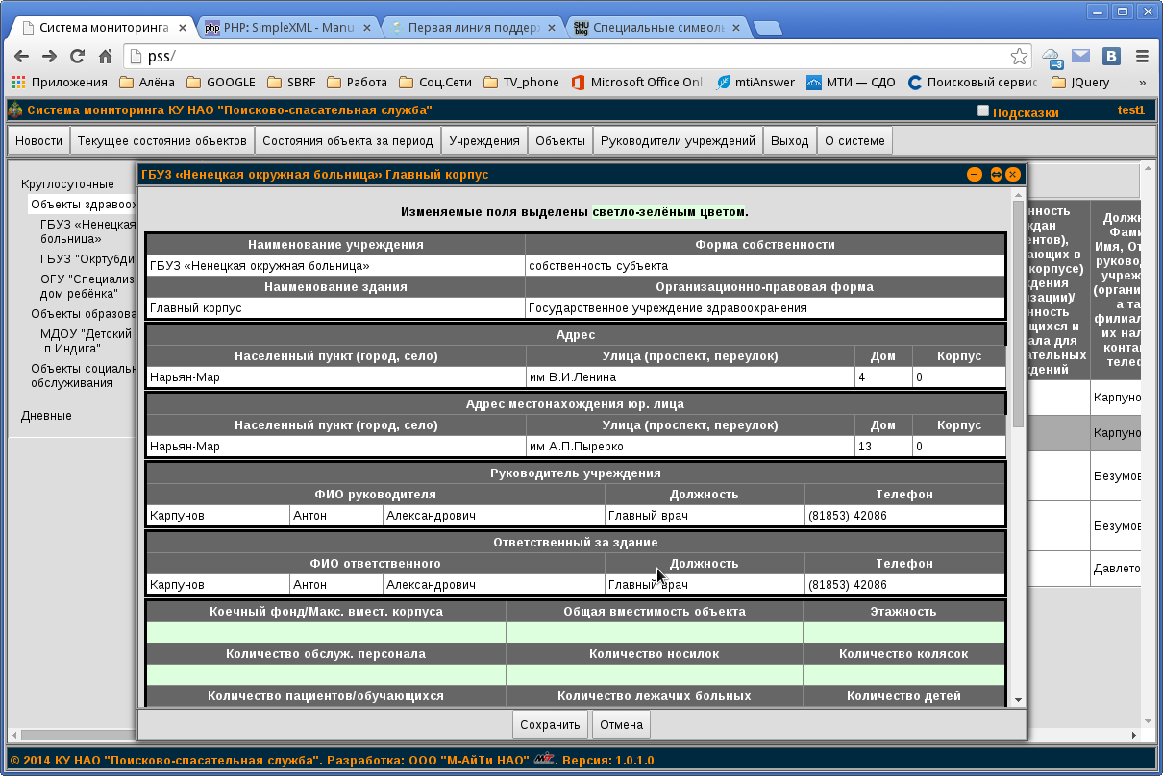
Рис.4 Окно информации по выбранному объекту наблюдения.
Открывшееся диалоговое окно содержит поля с данными по выбранному объекту. Поля доступные для изменения выделены светло-зелёным фоном. В полях могут присутствовать несколько видов инструментов ввода:
- - Выпадающий список выбора;
- - Флажок, обычно означающий положительный или отрицательный показатель. Например «Имеется» или «Отсутствует», «Исправно» или «Неисправно».
- - Поле ввода даты. В браузерах Google Chrome и Yandex, при нажатии на элементы управления данного поля, выпадает календарь позволяющий более удобно выбрать дату.

Диалоговое окно состояния объекта не вмещает все поля ввода в экран, поэтому обратите внимание на то, что можно воспользоваться прокруткой полей вниз и вверх, используя колесо мыши или воспользовавшись полосой прокрутки справой стороны диалогового окна.
Если текущее состояние объекта открыто впервые, то поля заполнены нулями, в выпадающих списках выбрано «Выберите значение», а флажки не содержат «галочек». В данном случае необходимо выставить и указать все значения в соответствии с текущим состоянием объекта и нажать кнопку «Сохранить», после вы увидите сообщение, содержащее сообщение об успешном сохранении данных. В окне сообщения необходимо нажать «Ок».
При последующих открытиях информации по текущему объекту, поля всегда будут заполнены последними корректировками. За счет этого ускоряется актуализация данных, так как Вам не придётся корректировать каждое поле снова и снова, а только лишь поправить те показатели, которые изменились с момента последней корректировки.

5.2 Состояние объекта за период
Данный раздел отображает все состояния объекта за выбранный период.
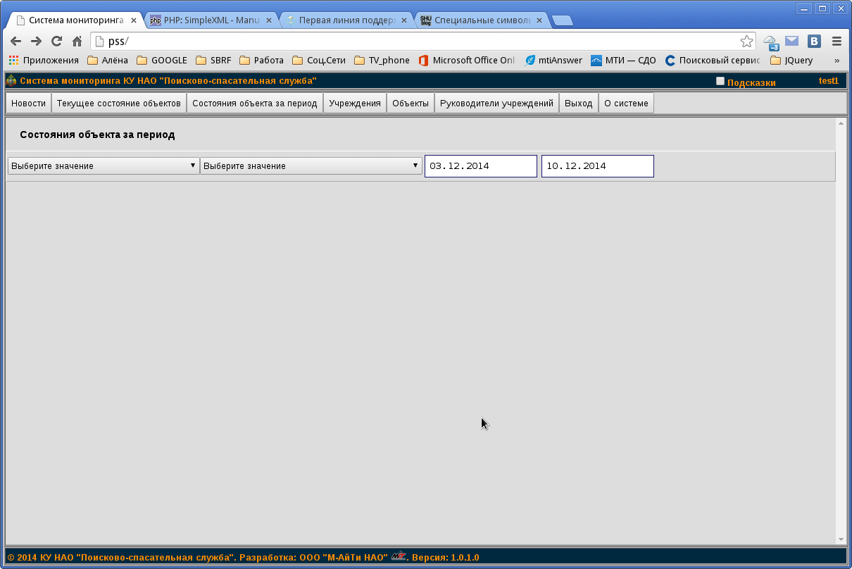
Рис.5 Состояние объекта за период.
Для просмотра изменения состояний выберите значения в выпадающих списках. В первом списке выбирается учреждение, во втором объект. По умолчанию выбран период 7 предыдущих дней включая текущий. Чтобы расширить период, в левом поле укажите необходимую дату. Так же можно изменить дату и в правом поле, к примеру, если вам нужно посмотреть изменения месячной или полугодовой давности.
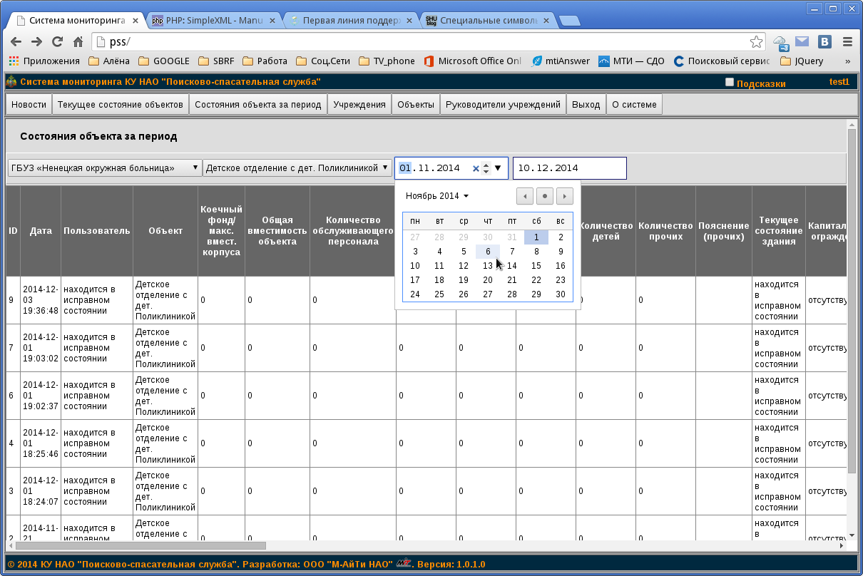
Рис.6 Выбор параметров для отображения информации о состоянии объекта за определенный период.
Таблица со значениями появится уже после выбора объекта. При изменении любых из четырёх параметров отбора, таблица будет реагировать сразу.

5.3 Учреждения
Раздел «Учреждения» является справочником, содержащим список учреждений, объекты которых находятся под наблюдением.
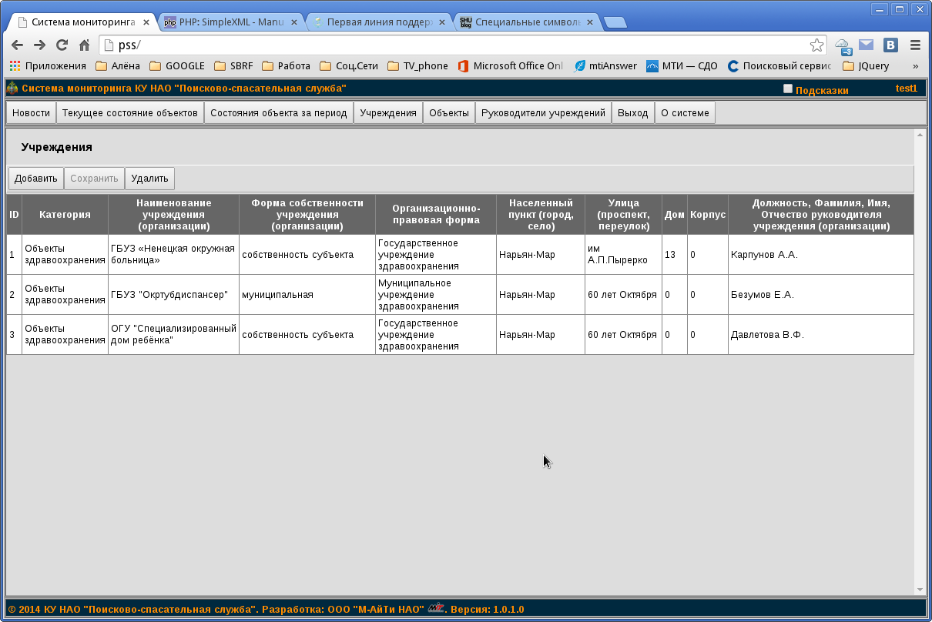
Рис.7 Справочник «Учреждения».
Раздел имеет четыре кнопки управления:
- Добавить – для добавления учреждений в справочник
- Сохранить – для сохранения добавления или корректировки учреждений
- Удалить – не удаляет учреждение из базы данных, а лишь помечает как удаленное
- Удалить безвозвратно – (роль: Администратор) полностью стирает запись об учреждении из справочника.
На случай ошибок предусмотрен журнал изменений для всех справочников. Благодаря этому, возможно восстановить любую безвозвратно удаленную запись справочников.
Для добавления нового учреждения необходимо нажать кнопку «Добавить», после чего появится новая строка внизу таблицы.
Таблица содержит следующие поля:
- ID - не подлежит корректировке. Он предназначен для отображения уникального номера учреждения в системе.
- Категория – здесь выбирается дочерняя категория. Благодаря этому полу, учреждения сортируются в разделе «Текущее состояние объектов».
- Наименование учреждения (организации) – Текстовое значение.
- Форма собственности учреждения (организации) – выбирается из списка.
- Организационно-правовая форма – выбирается из списка.
- Населенный пункт (город, село) – выбирается из списка.
- Улица (проспект, переулок) – выбирается из списка.
- Дом – числовое значение.
- Корпус – числовое значение.
- Должность, Фамилия, Имя, Отчество руководителя учреждения (организации) – выбирается из списка. Список формируется из справочника «Руководители учреждений», о котором будет рассказано ниже.

Для ввода или изменения значений в ячейках, необходимо два раза кликнуть по полю таблицы, которое подлежит корректировке. Фон поля приобретёт светло-зелёный цвет, а если для ввода значений требуется список, то он отобразится внутри поля. После ввода или выбора значения, достаточно кликнуть мышью любом месте помимо поля, ячейка станет вновь не редактируемой. Для повторного редактирования, например в случае неправильного ввода данных, достаточно вновь два раза кликнуть по полу таблицы.
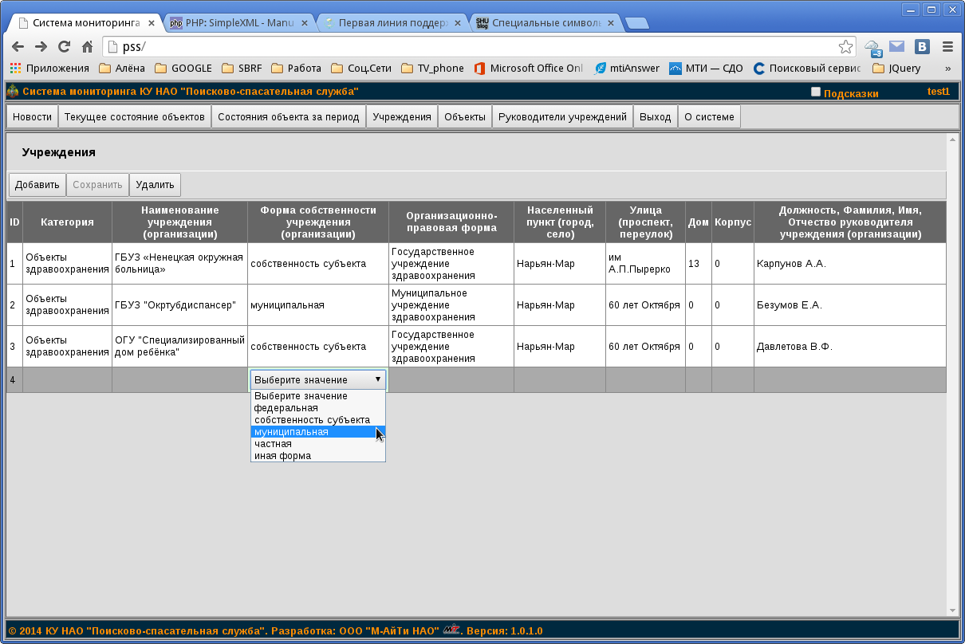
Рис.8 Добавление записи в справочник «Учреждения».

По завершению ввода или корректировки данных, необходимо нажать кнопку «Сохранить», ставшую доступной. Система выведет сообщение об успешном или неуспешном сохранении таблицы, в котором необходимо нажать «Ок».

5.4 Объекты
Раздел «Объекты», так же как и «Учреждения», является справочником. В нём содержится информация об объекте наблюдения. Это может быть здание, площадка и прочее.
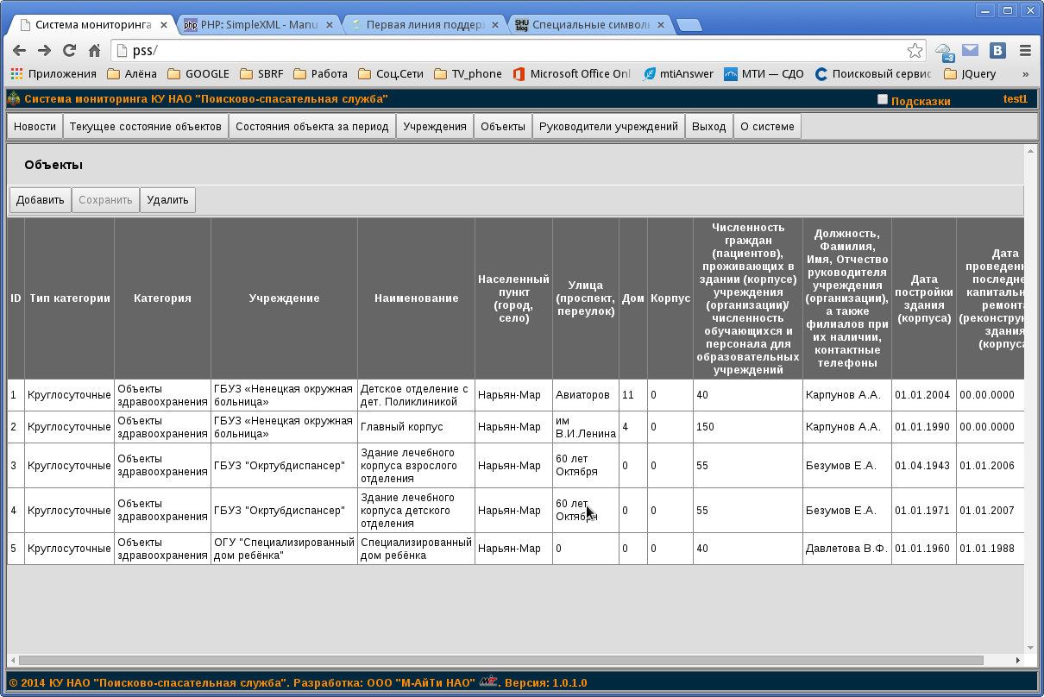
Рис.9 Раздел «Объекты».
Как и «Учреждение», раздел «Объекты» имеет четыре кнопки управления, с теми же функциями.
Таблица справочника содержит следующие поля:
- ID – не подлежит корректировке. Является уникальным номером объекта в АС МСКБО.
- Тип категории – родительская категория. Выбор из списка, одного из двух значений: Круглосуточные и дневные.
- Категория – дочерняя категория. Выбор из списка. «Объекты здравоохранения», «Объекты образования» и т.д.
- Учреждение – выбор учреждения, которому принадлежит объект. Выбор из списка по наименованию.
- Наименование – наименование объекта. К примеру: «Главный корпус больницы». Свободный текст.
- Населенный пункт (город, село) – выбор из списка.
- Улица (проспект, переулок) – выбор из списка.
- Дом – числовое значение
- Корпус – числовое значение.
- Численность граждан (пациентов), проживающих в здании (корпусе) учреждения (организации)/ численность обучающихся и персонала для образовательных учреждений – количество людей, постоянно или временно пребывающих на объекте. Числовое значение.
- Должность, Фамилия, Имя, Отчество руководителя учреждения (организации), а также филиалов при их наличии, контактные телефоны – ответственный за объект или руководитель учреждения. Выбор из списка.
- Дата постройки здания (корпуса) – календарная дата.
- Дата проведенного последнего капитального ремонта (реконструкции) здания (корпуса) – календарная дата.

Ввод и корректировка данных производится точно так же, как и в разделе «Учреждения».

5.5 Руководители учреждений
Данный раздел, так же как и предыдущие два, является справочником. В нём содержатся данные о руководителях учреждений и ответственных за объекты со стороны учреждений владельцев.
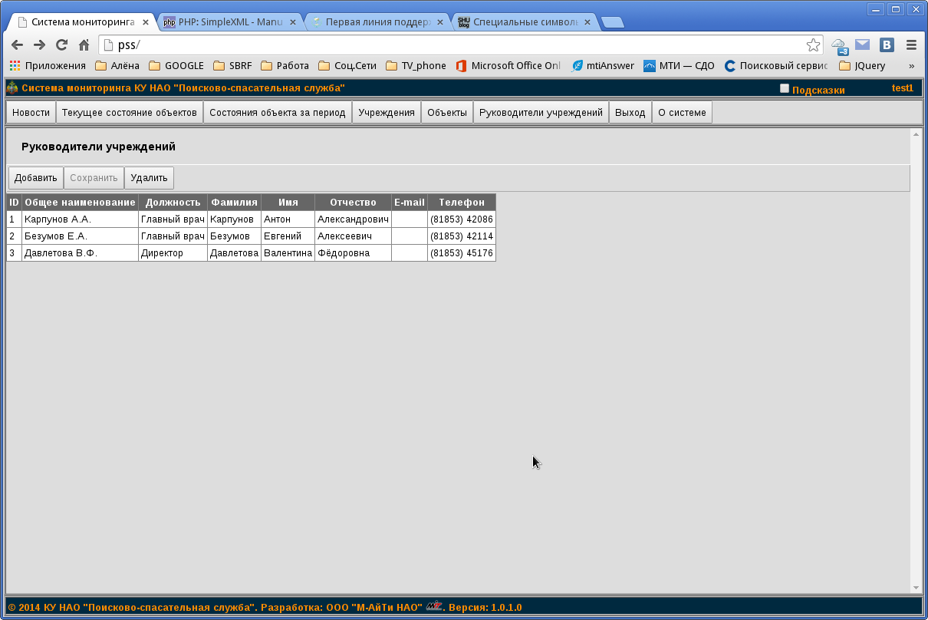
Рис.10 Руководители учреждений
Управление и ввод данных не отличается от предыдущих справочников.
Поля таблицы:
- ID – не подлежит корректировке. Уникальный номер в системе.
- Общее наименование – обычно это фамилия и инициалы, то есть минимум для отображения. Текст.
- Должность – текст.
- Фамилия – текст.
- Имя – текст.
- Отчество – текст
- E-mail – текст
- Телефон – текст.

5.6 О системе
Кнопка меню «О системе» открывает диалоговое окно с информацией о разработчике, включающую ссылки и адрес электронной почты, для связи.

